Entwicklung eines Tutorials für eine universelle Tauschplattform mit den Technologien Vue und Node
Projektarbeit im Rahmen des Studiums der Angewandten Informatik an der Hochschule Ravensburg-Weingarten

In diesem Tutorial geht es darum, eine universelle Tauschplattform aufzusetzen. Ziel dieser Schritt-für-Schritt Anleitung soll es sein, eine universelle Tauschplattform auf dem lokalen System laufen zu lassen. Diese kann dann nach belieben weiter individualisiert und weiterentwickelt werden.
Die Tauschplattform besteht aus einem Vue.js-Frontend und einem Node.js-Backend. Im inneren findet sich außerdem Firebase für die Nutzer- und Datenverwaltung. Außerdem wir die Algolia -Places-API zur Adressvervollständigung genutzt.
Die Grundfunktionen der Tauschplattform sind:
- Nutzerverwaltung
- Karte mit Angeboten
- Chat für die Tauschdetails

Um die folgende Anleitung durchführen zu können, sind einige Voraussetzungen notwendig.
Benötigt werden:
- Google Account für Firebase
- Algolia[https://www.algolia.com/] Account für die Places-API
- Paketmanager npm
Sind diese Voraussetzungen gegeben, kann direkt losgelegt werden.

Schritt 1: Der Code
Der Code zur Tauschplattform befindet sich in diesem GitHub-Repository[https://github.com/Blaubunt/Tauschplattform], welches auf das lokale System geklont wird.
Hierfür wird ein für git geeignetes Terminal benötigt.
Navigiere zu einem geeigneten Order, in dem das Projekt abgelegt wird und klone das Repository mit:
Git clone https://github.com/Blaubunt/Tauschplattform.git

Schritt 2: Die Konfiguration
Im zweiten Schritt muss das Projekt nun zur Nutzung mit Firebase konfiguriert werden.
Hierfür muss in der Firebase Konsole [https://console.firebase.google.com/] ein neues Projekt angelegt werden.
Wurde das Projekt angelegt muss eine Web-App zum Projekt hinzugefügt werden.
Klicke hierfür auf der Projekt-Startseite auf den rot umkreisten Button:
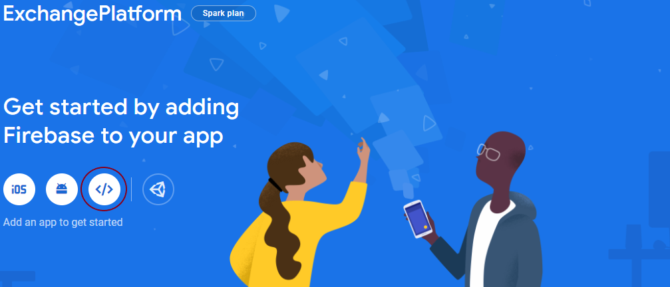
Speichere dir die angezeigte Konfiguration kurz zwischen, beispielsweise in einem Editor. Diese werden gleich benötigt. Keine Panik, solltest du vergessen haben diese zu sichern kannst du diese jederzeit in den Projekt-Einstellungen einsehen.
Navigiere nun in der rechten Leiste zum Unterpunkt „Datenbank“ und erstelle eine Echtzeit-Datenbank (Realtime Database).
Anschließend müssen noch die Provider aktiviert werden, welche für die Nutzerauthentifizierung zuständig sind. Wechsle hierzu in der Firebase-Konsole in den Reiter Authentication und gehe auf „Anmeldemethoden einrichten“. Aktiviere Email/Passwort-Anmeldung und Google-Anmeldung.
Nun widmen wir uns erstmal wieder dem Projekt. Das Projekt arbeitet für sensible Daten wie API-Keys, etc. mit Umgebungsvariablen. Um diese zu Konfigurieren muss im /public-Ordner eine Datei mit dem Namen „.env“ angelegt werden. Kopiere nun folgende Konfiguration und ersetze die Daten mit den Daten deines Firebase Projektes.
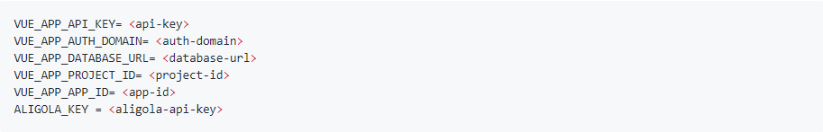
Hier wird auch der API-Key deines Algolia-Accounts benötigt.
Um diesen zu finden, loggt euch auf der Algolia-Seite mit einem Account ein. Ihr bekommt ein leeres Projekt zugewiesen. Dort findet ihr den benötigten API-Key unter API-Keys im Seitenmenü unter Search-Only API Key.

Schritt 3: Ausführen
Deine eigene Tauschplattform ist nun fast bereit um diese lokal auszuführen. Es müssen lediglich noch die benötigen Pakete installiert werden. Dies geschieht ganz einfach über den Paketmanager npm.
Um die Pakete zu installieren und dein Projekt zu starten, nutze folgende Kommandos:
cd <ProjektOrdnerName>
npm install
cd public
npm install
cd ..
npm start

Deine Tauschplattform sollte nun auf http://localhost:5000 laufen.
Probier es doch gleich mal aus!

